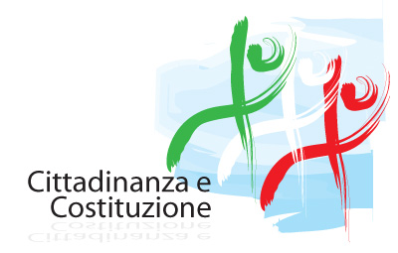

Il calendario laico
della Repubblica italiana

Descrizione
Il percorso intende riflettere sulla lunga strada della conquista dei diritti nella democrazia italiana, attraverso alcune date significative del “calendario laico” repubblicano: il 25 aprile 1945, il 2 giugno 1946, il 1° gennaio 1948, il 1° maggio e l’8 marzo. Saranno analizzati, contestualmente, i percorsi della memoria e della identità nazionale che le celebrazioni delle feste in oggetto hanno contribuito a tracciare.
Particolare attenzione sarà rivolta alla genesi e al radicamento dei concetti-chiave alla base del nostro sistema democratico. Il percorso si svolge attraverso l’intreccio di lezioni frontali ed analisi di materiale iconografico, multimediale, letterario e storiografico.

Articolazione
Tre incontri di 2 ore ciascuno. Totale ore:6..

● 25 aprile 1945 e 2 giugno 1946: dalla Liberazione alla Repubblica
● 1° maggio e 8 marzo: dai diritti del lavoro ai diritti della differenza
● 1° gennaio 1948: la Costituzione e le parole della democrazia

Materiali di lavoro:
Documenti d’archivio, brani di storiografia, cronologie e bibliografie.
Documenti sonori: musica e testo di: Bella ciao; Festa d’aprile; Le donne non ci vogliono più bene; Sebben che siamo donne; Inno di Mameli; Inno del 1° maggio; Inno dei lavoratori; L’Internazionale
Sequenze da documentari e programmi televisivi: I giorni dell’insurrezione; Viva l’Italia. La nostra storia attraverso le canzoni;L’Italia alle urne (Settimana Incom). Il lavoro nobilita (L’Italia degli anni Cinquanta)
Sequenze dai film: Piccoli maestri (D. Luchetti); Una vita difficile (D. Risi); Salvatore Giuliano (F. Rosi); Dramma della gelosia (E. Scola)

